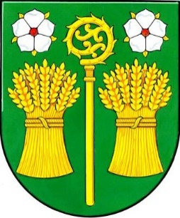
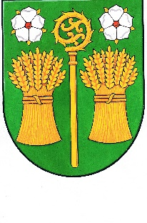
OBEC LIBOŠ VÁS SRDEČNĚ ZVE V NEDĚLI

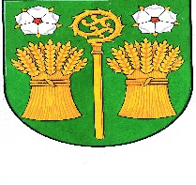
5. ČERVNA 2022 OD 14 HODIN
K SETKÁNÍ V PŘÍJEMNÉM PROSTŘEDÍ POHOSTINSTVÍ
ZA VODÓ V LIBOŠI NA
XXVIII. ROČNÍK FESTIVALU MALÝCH HUDEBNÍCH SOUBORŮ, TENTOKRÁT JAKO
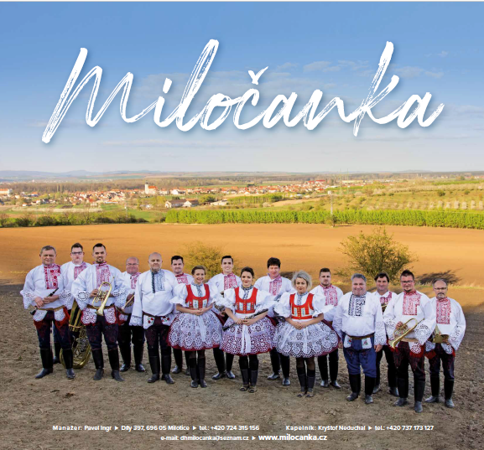
POSEZENÍ S DECHOVKOU

K TANCI A POSLECHU HRAJE MILOČANKA Z MILOTIC
U KYJOVA
VSTUP VOLNÝ

